“Київський фаховий коледж зв’язку”

Циклова комісія Комп’ютерної інженерії

**ЗВІТ ПО ВИКОНАННЮ**

**ЛАБОРАТОРНОЇ РОБОТИ №6**

з дисципліни: «Операційні системи»

**Тема: «Команди Linux для архівування та стиснення даних. Робота з текстом»**

Виконавли студенти

групи РПЗ-03

Команда: Губенко Є.О.,

Заїка С.В. та Кресан Р.А.

Перевірив викладач

Сушанова В.С.

Київ 2022

**Мета роботи:**

1. Отримання практичних навиків роботи з командною оболонкою Bash.
2. Знайомство з базовими командами для архівування та стиснення даних.
3. Знайомство з базовими діями при роботі з текстом у терміналі.

**Матеріальне забезпечення занять**

1. ЕОМ типу IBM PC.

2. ОС сімейства Windows (Windows 7).

3. Віртуальна машина – Virtual Box (Oracle).

4. Операційна система GNU/Linux – CentOS.

5. Сайт мережевої академії Cisco netacad.com та його онлайн курси по Linux

**Завдання для попередньої підготовки**

1. Прочитайте короткі теоретичні відомості до лабораторної роботи та зробіть невеликий словник базових англійських термінів з питань призначення команд та їх параметрів.
2. Вивчіть матеріали онлайн-курсу академії Cisco “NDG Linux Essentials”:

* Chapter 09 - Archiving and Compression
* Chapter 10 - Working With Text

1. Пройдіть тестування у курсі NDG Linux Essentials за такими темами:

* Chapter 09 Exam
* Midterm Exam (Modules 1 - 9) буде окреме завдання в гугл-класі
* Chapter 10 Exam

***Готував матеріал студент (Имя)***

1. На базі розглянутого матеріалу дайте відповіді на наступні питання:
   1. Яке призначення команд tar, xz, zip, bzip, gzip? Зробіть короткий опис кожної команди та виділіть їх основні параметри. Яким чином їх можна встановити.

*\*Текст\**

* 1. Наведіть три приклади реалізації архівування та стискання даних різними командами.

*\*Текст\**

* 1. Яке призначення команд cat, less, more, head and tail? Зробіть короткий опис кожної команди та виділіть їх основні параметри. Яким чином їх можна встановити?

*\*Текст\**

* 1. Поясніть принципи роботи командної оболонки з каналами, потоками та фільтрами.

*\*Текст\**

* 1. Яке призначення команди grep?

*\*Текст\**

1. Підготувати в електронному вигляді початковий варіант звіту:

* Титульний аркуш, тема та мета роботи
* Словник термінів
* Відповіді на п.4.1 та п.4.5 з завдань для попередньої підготовки

**Хід роботи**

1. Початкова робота в CLI-режимі в Linux ОС сімейства Linux:
   1. Запустіть віртуальну машину VirtualBox, оберіть CentOS та запустіть її. Виконайте вхід в систему під користувачем: CentOS, пароль для входу: reverse (якщо виконуєте ЛР у 401 ауд.) та запустіть термінал.
   2. Запустіть віртуальну машину Ubuntu_PC (якщо виконуєте завдання ЛР через академію netacad)
   3. Запустіть свою операційну систему сімейства Linux (якщо працюєте на власному ПК та її встановили) та запустіть термінал.

***Готував матеріал студент (Имя)***

1. Опрацюйте всі приклади команд, що представлені у лабораторних роботах курсу NDG Linux Essentials - Lab 9: Archiving and Compression та Lab 10: Working With Text. Створіть таблицю для опису цих команд***

|  |  |
| --- | --- |
| Назва команди | Її призначення та функціональність |
| mkdir mybackups | Створення нової директорії mybackups у домашньому каталозі користувача |
| tar -cvf mybackups/udev.tar /etc/ude | Команда tar використовується для об’єднання кількох файлів в один файл. В даному випадку вміст директорії /etc/udev буде збережено в архів udev.tar у директорії mybackups. Параметр -c повідомляє команді tar створити файл tar. Параметр -v означає "verbose", який наказує команді tar продемонструвати, що вона робить. Параметр -f використовується для вказівки назви файлу tar. |
|  |  |
|  |  |
|  |  |

***Скріншоти виконання команд в терміналі можна не представляти, достатньо коротко описати команди в таблиці.

***Готував матеріал студент Кресан Руслан***

1. Ознайомтесь з командою tar та за її допомогою виконати у терміналі наступні дії:

* **створити файл з розширенням** **.tar;**

*Для того щоб створити файл з розширенням .tar, потрібно скористатися наступною командою:*

***tar -cvf myemptyarchive.tar***

*У моєму випадку ми одразу додаємо до архіву файл* ***myfile****:*

***tar -cvf myemptyarchive.tar myfile***

*Тому що без додавання файлу консоль видає повідомлення: “tar: Робкий отказ от создания пустого архива”.*

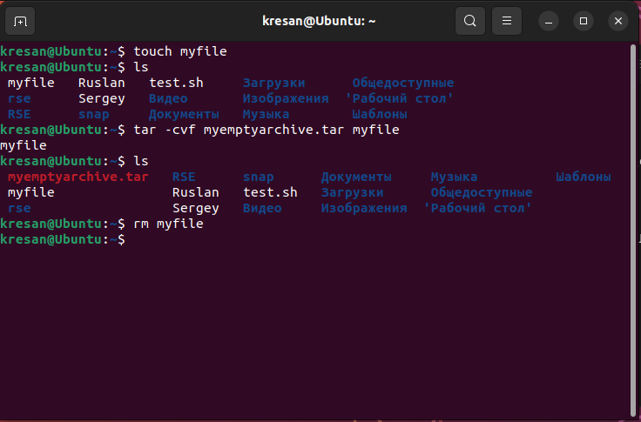

* **створити файл з розширенням .tar, що складається з декількох файлів і каталогів одночасно;**

*Для виконання цієї команди ми створили два txt файли та один каталог. Після цього ми використали команду:*

***Tar -cvf myarchive.tar file1.txt file2.txt directory***

*Яка заносить створені нами файли у файл* з розширенням .tar.

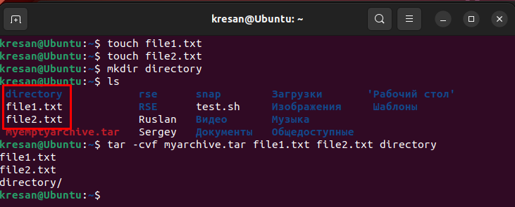

*Коли ми зробили ці дії ми можемо відкрити наш архів і побачити файли які ми туди додали.*

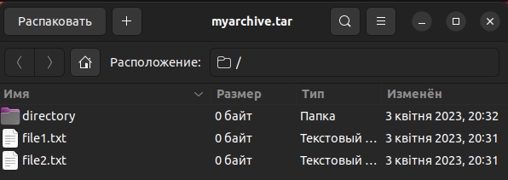

* **перегляду вмісту файлу;**

*Для перегляду вмісту файлу з розширенням* ***tar****, потрібно використати наступну команду:*

***tar -tf «Назва архіву»***

*Для демонстрації переглянемо вміст створених нами архівів.*

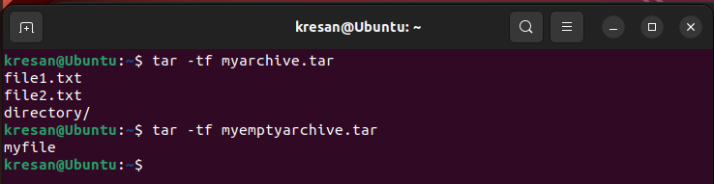

* **витягти вміст файлу tar;**

*Щоб витягти вміст файлу з розширенням .tar, ми використали команду tar з опцією -xvf та вказали назву архіву.*

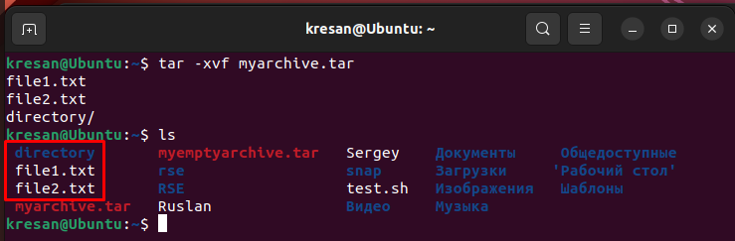

*Після цього файли які ми витягли з архіву з’являться в поточному каталозі.*

* **створити архівний файл tar, стиснений за допомогою bzip;**

*Щоб створити архівний файл з розширенням .tar, стиснутий за допомогою bzip, ми використали команду tar з опцією -cvjf, вказавши назву стиснутого файлу та список файлів, які потрібно додати до архіву.*

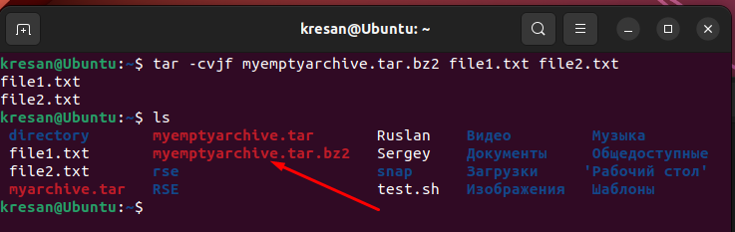

* **витягти вміст файлу tar bzip;**

*Для того щоб витягти вміст файлу* tar. Bzip можна скористатися командою:

***tar -xvjf myemptyarchive.tar.bz2***

*Де* ***myemptyarchive.tar.bz2*** *назва архіву.*

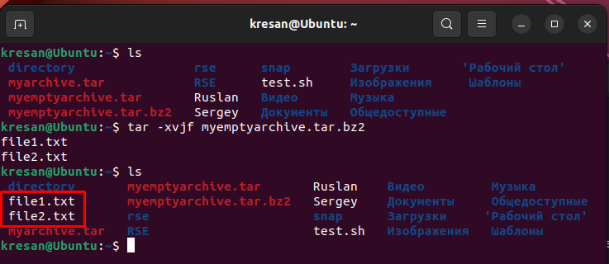

* створити архівний tar файл, стисненого за допомогою gzip;

*Щоб створити архівний tar файл стисненого за допомогою gzip потрібно скористатися командою:*

***tar -czvf myarchive.tar.gz file1.txt file2.txt***

*Де* ***myarchive.tar*** *це назва архіву, а* ***file1.txt*** *та* ***file2.txt*** *це файли які буде містити архів.*

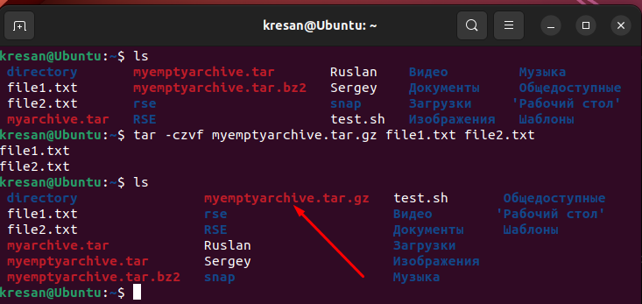

* **витягти вміст файлу tar gzip.**

*Щоб витягнути вміст архівного файлу tar, стисненого за допомогою gzip, потрібно використати команду tar з опцією -xzvf і назвою архіву.*

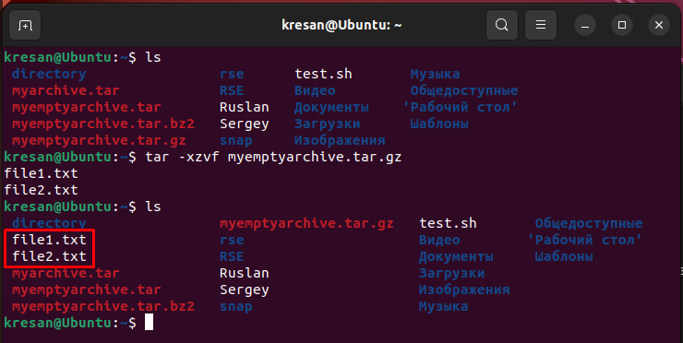

***Готував матеріал студент Кресан Руслан***

1. Як буде відбуватись перенаправлення потоків виведення в bash для наступних дій з командами (позначено як cmd) та файлами (позначено як file):

|  |  |
| --- | --- |
| **Команда** | **Що виконує команда?** |
| cmd 1> file | Команда перенаправляє виведення стандартного виведення (STDOUT) від команди "cmd" до файлу з назвою "file", перезаписуючи попередній вміст файлу. |
| cmd > file | Команда має ту саму дію, що і попередня, але вона не вказує який саме потік виведення перенаправляється, отже, вона за замовчуванням перенаправляє STDOUT. |
| cmd 2> file | Команда перенаправляє виведення потоку помилок (STDERR) від команди "cmd" до файлу з назвою "file", перезаписуючи попередній вміст файлу. |
| cmd >> file | Команда перенаправляє виведення стандартного виведення від команди "cmd" до файлу з назвою "file", але вона дописує вміст у кінець файлу замість перезаписування. |
| cmd &> file | Команда перенаправляє як STDOUT, так і STDERR від команди "cmd" до файлу з назвою "file", перезаписуючи попередній вміст файлу. |
| cmd > file 2>&1 | Команда перенаправляє STDOUT від команди "cmd" до файлу з назвою "file", а також перенаправляє STDERR до того ж самого файлу, використовуючи комбінований оператор перенаправлення "&>". |
| cmd >> file 2>&1 | Команда перенаправляє STDOUT від команди "cmd" до файлу з назвою "file", а також перенаправляє STDERR до того ж самого файлу, використовуючи комбінований оператор перенаправлення "&>" і дописує вміст у кінець файлу. |
| cmd 2>&1 > /dev/null | Команда перенаправляє STDERR до STDOUT, тобто обидва потоки виведення перенаправляються до одного і того ж місця. Далі STDOUT перенаправляється до /dev/null, що є спеціальним файлом, який відкидає вміст. |
| cmd 2> /dev/null | Команда перенаправляє потік помилок (STDERR) від команди "cmd" до /dev/null, що дозволяє відкинути всі повідомлення про помилки. |
| cmd1 | cmd2 | Команда передає виведення стандартного потоку вводу (STDIN) від команди "cmd1" до команди "cmd2" як стандартний виведення (STDOUT). Тобто команда "cmd2" отримує ввід від "cmd1" і обробляє його. |
| cmd1 2>&1 | cmd2 | Команда перенаправляє потік помилок (STDERR) від команди "cmd1" до STDOUT, після чого передається до команди "cmd2" через стандартний виведення (STDOUT). Тобто команда "cmd2" отримує і стандартний ввід і потік помилок (STDERR) від "cmd1" і обробляє їх. |

***Готував матеріал студент (Имя)***

1. Розгляньте наведені нижче приклади та поясніть, що виконують дані команди та який тип перенаправлення потоків вони використовують:

|  |  |  |
| --- | --- | --- |
| **Команда**  **(контейнер команд)** | **Що виконує команда?** | **Який потік перенаправлення?** |
| $echo "It is a new story." > story |  |  |
| $ date > date.txt |  |  |
| $ cat file1 file2 file3 > bigfile |  |  |
| $ls -l >> directory |  |  |
| $ sort < file1_unsorted > file2_sorted |  |  |
| $ find -name '*.txt' > file.txt 2> /dev/null |  |  |
| $ cat file1_unsorted | sort > file2_sorted |  |  |
| $ cat myfile | grep student | wc -l |  |  |

***Готував матеріал студент (Имя)***

**Відповіді на контрольні запитання**

1. Надайте порівняльну характеристику процесам стискання та архівування.

*\*Текст\**

1. Які програми, окрім наведених в роботі, можуть використовуватись для стискання та архівування файлів та каталогів в ОС Linux? Наведіть приклади та їх короткий опис.

*\*Текст\**

1. Порівняйте алгоритми стискання, що використовуються в командах (програмах), використовуваних в Linux. Які з алгоритмів можна вважати найшвидшим та найефективнішим?

*\*Текст\**

1. Опишіть програмні засоби для стискання та архівування, що можуть бути використані у вашому мобільному телефоні.

*\*Текст\**

1. Опишіть та порівняйте програмні засоби для стискання та (де)архівування даних у ОС сімейства Windows.

*\*Текст\**

1. Поясніть яким чином стиснення та архівування даних може бути використано для резервування даних. В яких ще задачах системного адміністрування воно може бути використано.

*\*Текст\**

1. Яке призначення директорії файлу /dev/null?

*\*Текст\**

***Готував матеріал студент (Имя)***

**Висновки**

В ході виконання лабораторної роботи …